MONTAGES TRIPHASES

Montage étoile 4 fils (avec fil neutre) Montage étoile 3 fils (sans fil neutre)
FICHE OUTIL

LES MONTAGES TRIPHASES
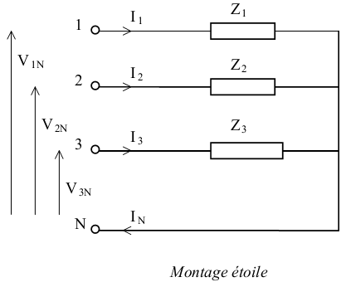
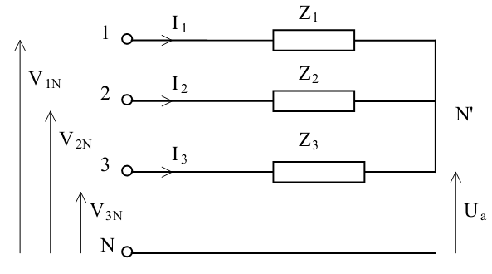
I1 + I2 + I3 = In I1 + I2 + I3 = 0
Montage triangle
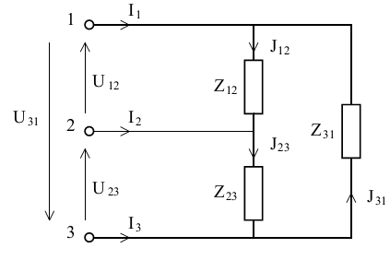
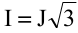
PUISSANCE EN TRIPHASE

Pour trois récepteurs couplés en étoile ou en triangle et soumis à une alimentation triphasée,
on peut exprimer la puissance consommée par les expressions :
Puissance active P = P1+ P2+ P3
Puissance réactive Q = Q1+ Q2+ Q3

Pour un montage équilibré ( les 3 récepteurs sont identiques ) que les récepteurs soient couplés en triangle ou en étoile la puissance s'exprime par la même relation :
